作业（时间11月1日—11月15日）
- 波长为500nm的平行光垂直照射在宽度为0.025mm的单缝上，在透镜后焦面上观察衍射花样，透镜焦距f=50cm。求：(1)单缝衍射中央亮纹的角半宽度；(2)第1亮纹到衍射场中心的距离？若场中心强度为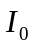，第1亮纹的强度？
- 边长为和的矩孔的中心有一个边长为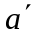和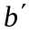的不透明屏，如图1。试给出这种衍射屏的夫琅和费衍射强度分布表达式。
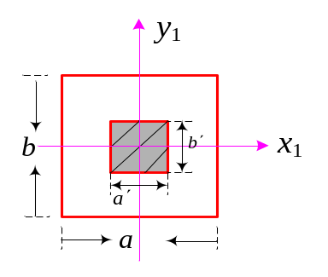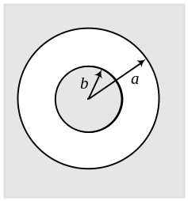
图1 图2

- 试求半径分别为和的圆环（如图2所示）的夫琅和费衍射图样的强度分布？并求出当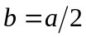时，圆环衍射与半径为的圆孔衍射的中心强度之比？设衍射屏由单位振幅的单色平面波垂直照明。
- A diffraction-limited telescope with a 7.6 cm aperture is aimed at a target 12.5km away. Assuming light of 500nm wavelength and neglecting air turbulence, what size details can be resolved by the telescope？

- 平行光斜入射到单缝上，如图3所示，试给出其夫琅和费衍射图样的强度分布公式及其中央亮纹的角半宽度。设入射角为，衍射角为，缝宽为b。
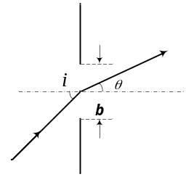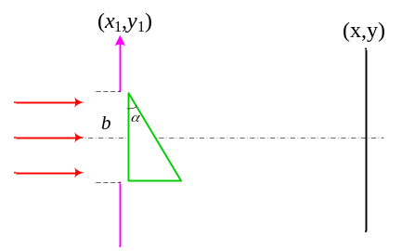
图3 图4

- 在宽度为b的狭缝上放一折射率为n、折射棱角为的小光楔，单色平面光波垂直照射，如图4所示。试求(1)夫琅和费衍射图样的光强分布；(2)中央零级极大和极小的方向。
- 准直的单色平行光束垂直入射到一缝宽为b、相邻缝间的距离为d，且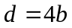的衍射屏上，如图5所示。
(1) 画出只有一个缝情况下的衍射强度分布曲线；
(2) 画出有四个缝情况下的衍射强度分布曲线。

观察屏
透镜L

θ
o
P
f
d
b
缝平面

图5
- 如图6，一波长为的平行光束斜入射于一余弦光栅，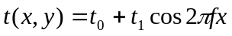，试讨论其透射场的主要特征，并指出其物理意义。
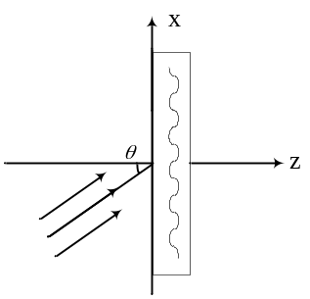
图6

- 当物光和参考光均为平面波时，所记录的全息图成为全息光栅。在线性记录条件下，该全息光栅为正弦型。在图7中，两相干平面光的传播方向与全息图法线方向的夹角分别为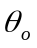和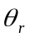，某感光胶片厂生产了一种记录干版，其性能为：感光层厚度约为8μm，分辨率为2000线/mm。若选择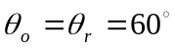，记录波长为633nm来拍摄这一全息光栅，该记录介质的分辨率是否适用？
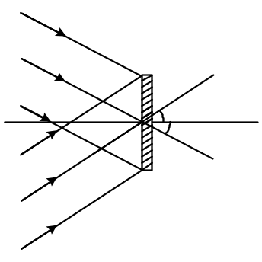
H
z
θ_{o}
θ_{r}
图7

- 一不透明屏上有一孔径，用一向点会聚的球面波照明，点位于孔径后与孔径相距的平行平面上，如图8所示。(1)求出孔径平面上入射球面波的傍轴近似，设点分别位于Z轴上和轴外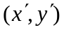点两种情形。(2)假设孔径面到观察面之间为菲涅耳衍射区，证明在上述两种情形下，观察到的强度分布是孔径的夫琅和费衍射，且分布中心在点。
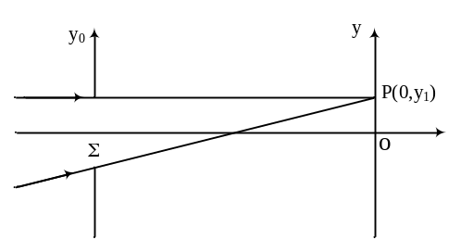
图8
- 一相位光栅如图9所示，在透明介质薄板上做成栅距为的刻槽，刻槽的宽度与凸阶宽度相等，且都是透明的。设刻槽深度为，介质折射率为，平行光正入射。试导出这一光栅的夫琅和费衍射强度分布公式。
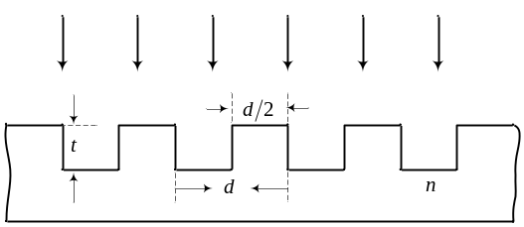
图9
- 有一多缝衍射屏如图10所示，缝数为2N，缝宽为，缝间距不透明部分的宽度依次为和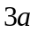。试求正入射情况下，这一衍射屏的夫琅和费衍射强度分布公式。
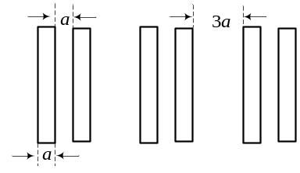
图10
- 波长为0.45μm的单色平面波入射到不透明的屏A上，屏上有半径=0.6mm的小孔和一与小孔同心的环形缝，其内外半径为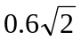mm和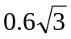mm，求距离A为80cm的屏B上出现的衍射图样中央亮点的强度，比无屏A时光强大多少倍？
- 在菲涅尔衍射实验中，圆孔半径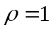mm，光源离圆孔0.2m，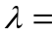0.6328μm，当接收屏由很远的地方向圆孔靠近时，求前两次出现光强最大和最小的位置。

阅读题：
- x射线衍射
- 晶体衍射（Bragg衍射）
- 菲涅耳直边衍射
- 星点法
思考题：
- 对波长一定的入射光，在光栅的总缝数增加，缝间距减小，以及缝宽增大时，衍射花样怎样变化？
- 单缝宽度为，在衍射角为的方向得三级暗纹。若将缝宽遮去一半，在同一方向上得明纹还是暗纹？
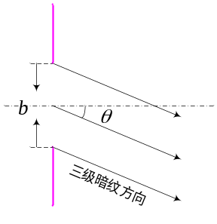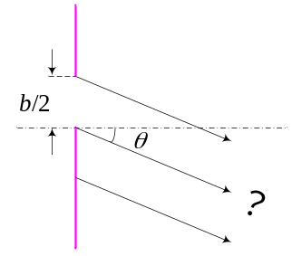
- 闪耀光栅形成的主极大位置为什么与闪耀角无关？在入射光方向一定的条件下，单槽面的衍射峰方位由什么因素决定，简述闪耀光栅能量利用率高的原因。
- 菲涅尔圆孔衍射图样的中心可能是亮点，也可能是暗的，而夫琅和费圆孔衍射图样的中心总是亮的，为什么？
- 菲涅尔波带片能实现聚焦，是否能实现成像？圆形菲涅尔波带片能实现光束的聚焦，如果采用方形的波带片将出现什么效果？波带片的聚焦功能和透镜类似，为什么没有替代透镜？波带片主要应用在什么方面？
- 直线传播和衍射的联系
- 干涉和衍射的区别

